**Pertemuan 6 : DATABASE**

**Tugas 6 : SI Toko SmartPhone Ryujin**

|  |  |
| --- | --- |
| **Nama / Nim** | **: Laurensius Casimiro / 1918001** |
| **Kelas** | **: I** |
| **Pengajar** | **: MUHAMMAD RIDHO PUTRA SYALABI** |

* 1. **Tujuan**

1. Praktikan mampu memahami dasar – dasar PHP.
2. Praktikan mampu mengimplementasikan PHP.
   1. **Alat dan Bahan**
3. Laptop/pc
4. Modul Praktikum Web 2024
5. TextEditor (Visual Studio Code / Sublime Text)
   1. **Langkah-langkah**
6. Mengaktifkan XAMPP Control Panel, dengan cara menekan tombol Start pada Apache & My Sql

#### Hasil Tampilan Start XAMPP Control Panel

1. Membuka Browser dan ketik localhost/phpMyAdmin pada url

#### Hasil Tampilan Membuka Localhost

1. Membuat database baru dengan menekan teks New pada bagian kiri layar, lalu isi nama database yang akan dibuat. Setelah itu klik tombol Create

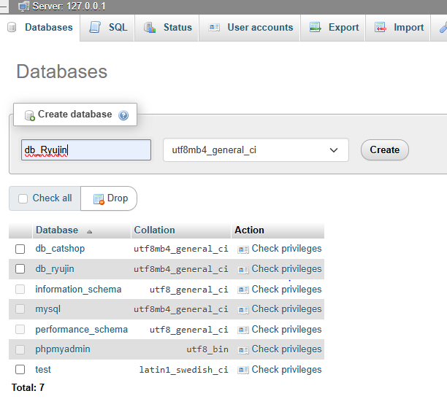

#### Hasil Tampilan Membuat Database

1. Membuat table dengan cara mengisi nama pada kolom nama dan menentukan jumlah kolom yang akan dibuat lalu klik kirim

#### Hasil Tampilan Membuat table

1. Membuat tb_admin, mengisi id dengan jenis INT dan memberikan Panjang (11) dan menjadikan PrimaryKey dan untuk username, password dan nama mempunyai Jenis Varchar dengan Panjang (50) lalu pilih simpan.

#### Hasil Tampilan Membuat table tb_admin

1. Membuat tb_categories, mengisi id dengan jenis INT dan memberikan Panjang (11) dan menjadikan PrimaryKey dan untuk photo dan categories mempunyai jenis Varchar dan mempunyai Panjang (50) dan price dengan jenis INT dengan Panjang (11).

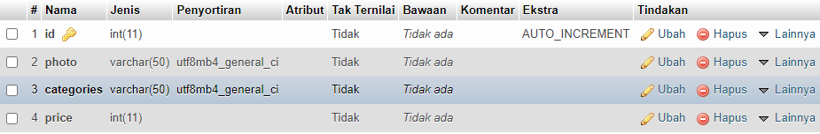

#### Hasil Tampilan membuat table tb_categories

1. Membuat tb_transaction, mengisi id dengan jenis INT dan memberikan Panjang (11) dan menjadikan PrimaryKey dan menambahkan Auto Increment dan untuk nama,jenis dan harga mempunyai jenis Varchar dan mempunyai Panjang (50) dan tanggal dengan jenis DATE

#### Hasil Tampilan membuat table tb_transaction

1. Berikut Hasil dari Membuat 3 tabel dengan PHP My Admin

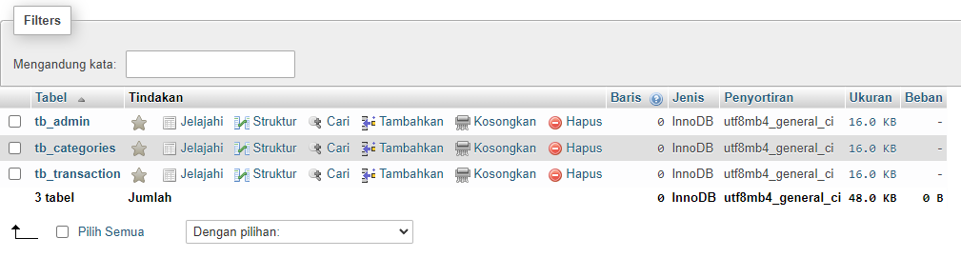

#### Hasil Tampilan membuat 3 Tabel di Php My Admin

Analisa :

Pembuatan database menggunakan phpMyAdmin adalah proses yang relatif mudah dan sering digunakan karena phpMyAdmin menyediakan antarmuka grafis yang user-friendly untuk mengelola MySQL atau MariaDB